2003年全国初中学生化学素质和实验能力竞赛（第十三届天原杯）复赛试题
题号 | 一 | 二 | 三 | 四 | 总分
得分

试题说明：⒈本试卷共8页，满分100分。
⒉考试时间：2小时。
可能用到的相对原子质量：H:1 C:12 N:14 O:16 Na:23 Mg:24 Al:27 S:32
Cl:35.5 Ca:40 Cu:63.5 Zn:65
一、选择题（本题包括14个题，每小题2分，共28分。每小题有1个或2个选项符合题意。若有两个答案的，错1个不得分，漏选1个扣1分。请将答案填在下表相应题号的空格内。）
题号 | 1 | 2 | 3 | 4 | 5 | 6 | 7 | 8 | 9 | 10 | 11 | 12 | 13 | 14
答案 | C | B | C | B | D | BD | C | B | C | A | A | BC | B | C

⒈种植下面几种农作物对pH的要求是：大豆6～7，茶5～5.5，甜菜7～7.5，西瓜6。如果某地区经常降酸雨，则上述农作物最不适合种植的是（C）
A.大豆 B.茶 C.甜菜 D.西瓜
⒉一种“即食即热型快餐”适合外出旅行时使用。其内层是用铝箔包裹的并已加工好的真空包装食品，外层则是独立包装的两包化学物质，使用时拉动预留在外的拉线，使这两包化学物质混合，此时便可对食物进行加热，这两包化学物质最合适的选择是(B)
A.浓硫酸与水 B.生石灰与水 C.熟石灰与水 D.氯化钠与水
根据以下提供的材料，解答第3～5题。
材料1：据2002年4月30日《中国环境报》报道，某化工厂排放的污水，使某市一条长约50公里的河水受到严重污染，对工农业生产及人民的生活造成严重危害。经环保部门测定，被污染的河水pH在1～4之间，其他水质指标也严重超标。
材料2：2002年6月1日，国家环境保护总局发布的《地表水环境质量标准》，对地表水质量作了明确规定，部分指标如下（除pH外，各项目的单位：mg/L）：
 | Ⅰ类 | Ⅱ类 | Ⅲ类 | Ⅳ类 | Ⅴ类
磷(P)≤ | 0.02 | 0.1 | 0.2 | 0.3 | 0.4
氮(N)≤ | 0.2 | 0.5 | 1.0 | 1.5 | 2.0
锌(Zn)≤ | 0.05 | 1.0 | 1.0 | 2.0 | 2.0
铅(Pb)≤ | 0.01 | 0.01 | 0.05 | 0.05 | 0.1
pH | 6～9 | 6～9 | 6～9 | 6～9 | 6～9
⒊如果让你测定该河水样的酸碱度，可选用( C )
A.石蕊试液 B.酚酞试液 C. pH试纸 D.碳酸钠溶液
⒋材料2中所指出的“氮”、“磷”、“锌”、“铅”，是指( B )
A.单质 B.元素 C.离子 D.分子
⒌经测定，该化工厂排放的污水中铅的质量分数为(1×10⁻⁵)%。则该污水的水质属于（设该污水的密度为1g/cm³） ( D )
A.Ⅰ类 B.Ⅲ类 C.Ⅳ类 D.Ⅴ类
⒍我国科学家在1993年首次利用超真空扫描隧道显微镜技术，在一块晶体硅（由硅原子构成）的表面直接移动硅原子写下了“中国”两字。下列说法中正确的是(BD)

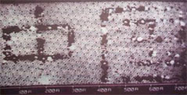
A.在上述操作中没有任何变化
B.这两个汉字是当时世界上最小的汉字
C.此技术说明在化学变化中原子可以再分
D.这标志着我国科学家已进入了操纵原子的阶段
7.据报道，某地发现一温泉，水温高达58℃。经监测分析，该温泉属硅酸盐矿泉，有软化血管的作用，对心脏病、高血压病等有良好的医疗作用。已知硅酸盐中硅元素的化合价为+4价，则硅酸的化学式为(C)
A.H₂SiO₄ B. H₄SiO₃ C. H₂SiO₃ D.Na₂SiO₃
⒏某工厂排放的废硫酸，拟选用下列物质与之中和：
物 质 | 相对分子质量 | 市场参考价（元/kg）
CaCO₃ | 100 | 1.8
Ca(OH)₂ | 74 | 2.0
NH₃ | 17 | 6.5
NaOH | 40 | 11.5
如果要求花最少的钱来中和同样量的废硫酸，则应选择(B)
A. CaCO₃ B. Ca(OH)₂ C. NH₃ D. NaOH
⒐燃料电池是一种将化学反应产生的能量直接转换成电能的装置。下列燃料电池比较适合宇宙飞船上使用的是(C)
A.O₂-CH₄燃料电池 B.O₂-C₂H₅OH燃料电池
C.O₂-H₂ 燃料电池 D. O₂-CO燃料电池
⒑为验证人体呼出气体中含有的CO₂不是来自空气，而是人体代谢作用产生的。某学校学生课外活动小组设计了如右图所示装置，你认为该装置应选用的试剂是(A)
瓶Ⅰ 瓶Ⅱ
A. Ca(OH)₂ NaOH
B. NaOH Ca(OH)₂
C. 稀HCl Ca(OH)₂
D. NaOH BaCl₂
11.甲原子与乙原子的质量比为a:b，而乙原子与碳12原子的质量比为c:d，则甲原子的相对原子质量为(A)
A.12ac/bd B.bc/12ac C.12bd/ac D.ab/12bc
12.将wgKNO₃的不饱和溶液恒温蒸发水分，直到有晶体析出。在此变化过程中，溶液中溶质质量分数与时间的变化关系可用下图表示的是(BC)
a%
t
A
a%
t
B
a%
t
C
a%
t
D

13.为了使经济可持续发展，生产过程应尽量减少对环境的负面作用。由单质铜制取硫酸铜有下列几种步骤，其中可行且符合以上要求的是(B)
A.Cu→CuSO₄ B. Cu→CuO→CuSO₄
C. Cu→Cu₂(OH)₂CO₃→CuSO₄ D. Cu→Cu(NO₃)₂→Cu(OH)₂→CuSO₄
14.50g镁、锌、铁的混合物与足量的稀硫酸反应得到混合溶液，蒸发后得到218g固体（已换算成无水硫酸盐）。则反应产生氢气的质量是(C)
A.2g B.3g C.3.5g D.4.5g

二、填空题（本题包括9个小题，共41分）
15.(6分)反物质是由反粒子组成的物质。所有的粒子都有相应的反粒子，反粒子的特点是其质量、寿命等与相应的粒子相同，但电荷、磁矩等与之相反。反粒子一旦与相应的粒子碰撞，如电子碰到反电子，就会立即“湮灭”为其他物质。据最新报导，欧洲核子研究中心近日已成功地制造出约5万个低能量状态的反氢原子，这是人类首次在受控条件下大量制造的反物质。试回答下列问题：
⑴你认为反氢原子的结构示意图可表示为 ，图中代表各微粒的符号及其所表示的意义分别是： 表示 ； 表示 。
⑵质子与反质子相碰撞而“湮灭”是化学变化吗？ ，理由是 。
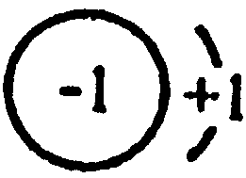(答：（1） (1分)，+1(0.5分)，1个反电子 (1分)；-1 （0.5分）反氢原子核
且其中只有1个反质子(或1个反质子)(1分)
（2） 不是（0.5分），化学变化是反应物中原子的重新组合，“湮灭”不是 (1.5分)
16. (2分)用来制蜡烛的石蜡是一类含碳、氢元素的化合物，可用通式C_{n}H_{2n+2}表示其组成。在空气中点燃蜡烛，常因燃烧不完全而产生炭。室内有人吸烟后，常有难闻气味，有人建议，在室内点燃一支蜡烛，不久这种气味可减弱，其原因是 。
（答：(2分)蜡烛在空气中燃烧不完全，产生了炭，这些炭的颗粒蛛具有吸附作用。）
17. (3分)吸烟有害健康，科学实验表明香烟所产生的烟雾中，至少有300多种化合物不同程度对人有害。为了检验该烟雾中是否存在CO₂和CO，在对香烟燃烧产生的烟雾进行适当处理后，依次通过足量的以下试剂：①澄清石灰水，②浓硫酸，③灼热的黑色氧化铜粉末，④澄清石灰水，发现①、④变浑浊。试回答：
⑴①中发生的现象说明 。
⑵烟雾中是否存在CO？ ，做出此判断依据的实验现象为 。
（答：(3分)每空1分。 (1)燃烧产物中存在CO₂。 (2)存在， ④中的澄清石灰水变浑浊。）
18.(3分)人们每天通过摄取食物不断补充所需要的各种元素，但有时也会摄入某些有害的元素。请指出下列矿物元素中，哪些是人体必需的微量元素，哪些是对人体有害的微量元素（请用线连接）。
镉Cd
铜Cu
铁Fe
钙Ca
汞Hg
必需的微量元素
有害的微量元素
碘 I
铅Pb
镁Mg
硒Se
锌Zn
必要的微量元素

有害的微量元素

镉Cd
铜Cu
铁Fe
钙Ca
汞Hg
碘I
铅Pb
镁Mg
硒Se
锌Zn
答：

19.(5分)实验室现有五瓶失去标签的无色溶液，根据实验室的记录，只知它们分别是KCl、K₂SO₄、K₂CO₃、AgNO₃、BaCl₂中的一种，为确定它们的成分，某学生将它们依次编为A、B、C、D、E，并设计了一组实验，实验记录如下：
⑴将A和B混合，产生一种既不溶于盐酸也不溶于稀硝酸的沉淀；
⑵将C和D混合，产生一种既不溶于盐酸也不溶于稀硝酸的沉淀；
⑶将A和E混合，产生的沉淀既溶于盐酸也溶于稀硝酸；
⑷将D和E混合，产生的沉淀仅在稀硝酸中消失；
⑸将B和C混合，没有沉淀生成。
由以上实验确定：A是 ，B是 ，C是 ，D是 ，E是 。
（答：BaCl₂ ， K₂SO₄， KCl， AgNO₃ ， K₂CO₃）
20.(3分)实验室作锌粒和稀硫酸反应制取氢气，并经过净化、干燥后，还原氧化铜的方法可以测定铜的相对原子质量。根据所得到的铜粉的质量，可求得参加反应的氢气的质量，进而计算出应消耗的锌粒和稀硫酸的质量。但实际耗用的锌粒（不含杂质）和稀硫酸的质量远远超过计算值。试从实验过程看，原因是：① ；② ；③ 。（答：①氧化铜加热前要先通氢气，排去试管内空气； ②反应后热铜粉还需在氢气中冷却； ③部分氢气通过装有氧化铜的试管时，未与氧化铜反应）
21.(4分)新型材料纳米级α-Fe粉具有超强的磁性能，用作高密度磁记录的介质以及高效催化剂等。实验室采用气相还原法制备纳米α-Fe，方法是：将固体粉料FeCl₂·nH₂O脱水、真空干燥，然后在高温条件下通入高纯氮气（作保护气）和氢气（作还原气）的混合气体，生成纳米α-Fe。请回答以下问题：
⑴写出生成纳米α-Fe的化学方程式 ；⑵反应中保护气的作用是 。
（答：(1)H₂+FeCl₂==Fe+2HCl ； (2)防止生成的纳米α-Fe被氧化）
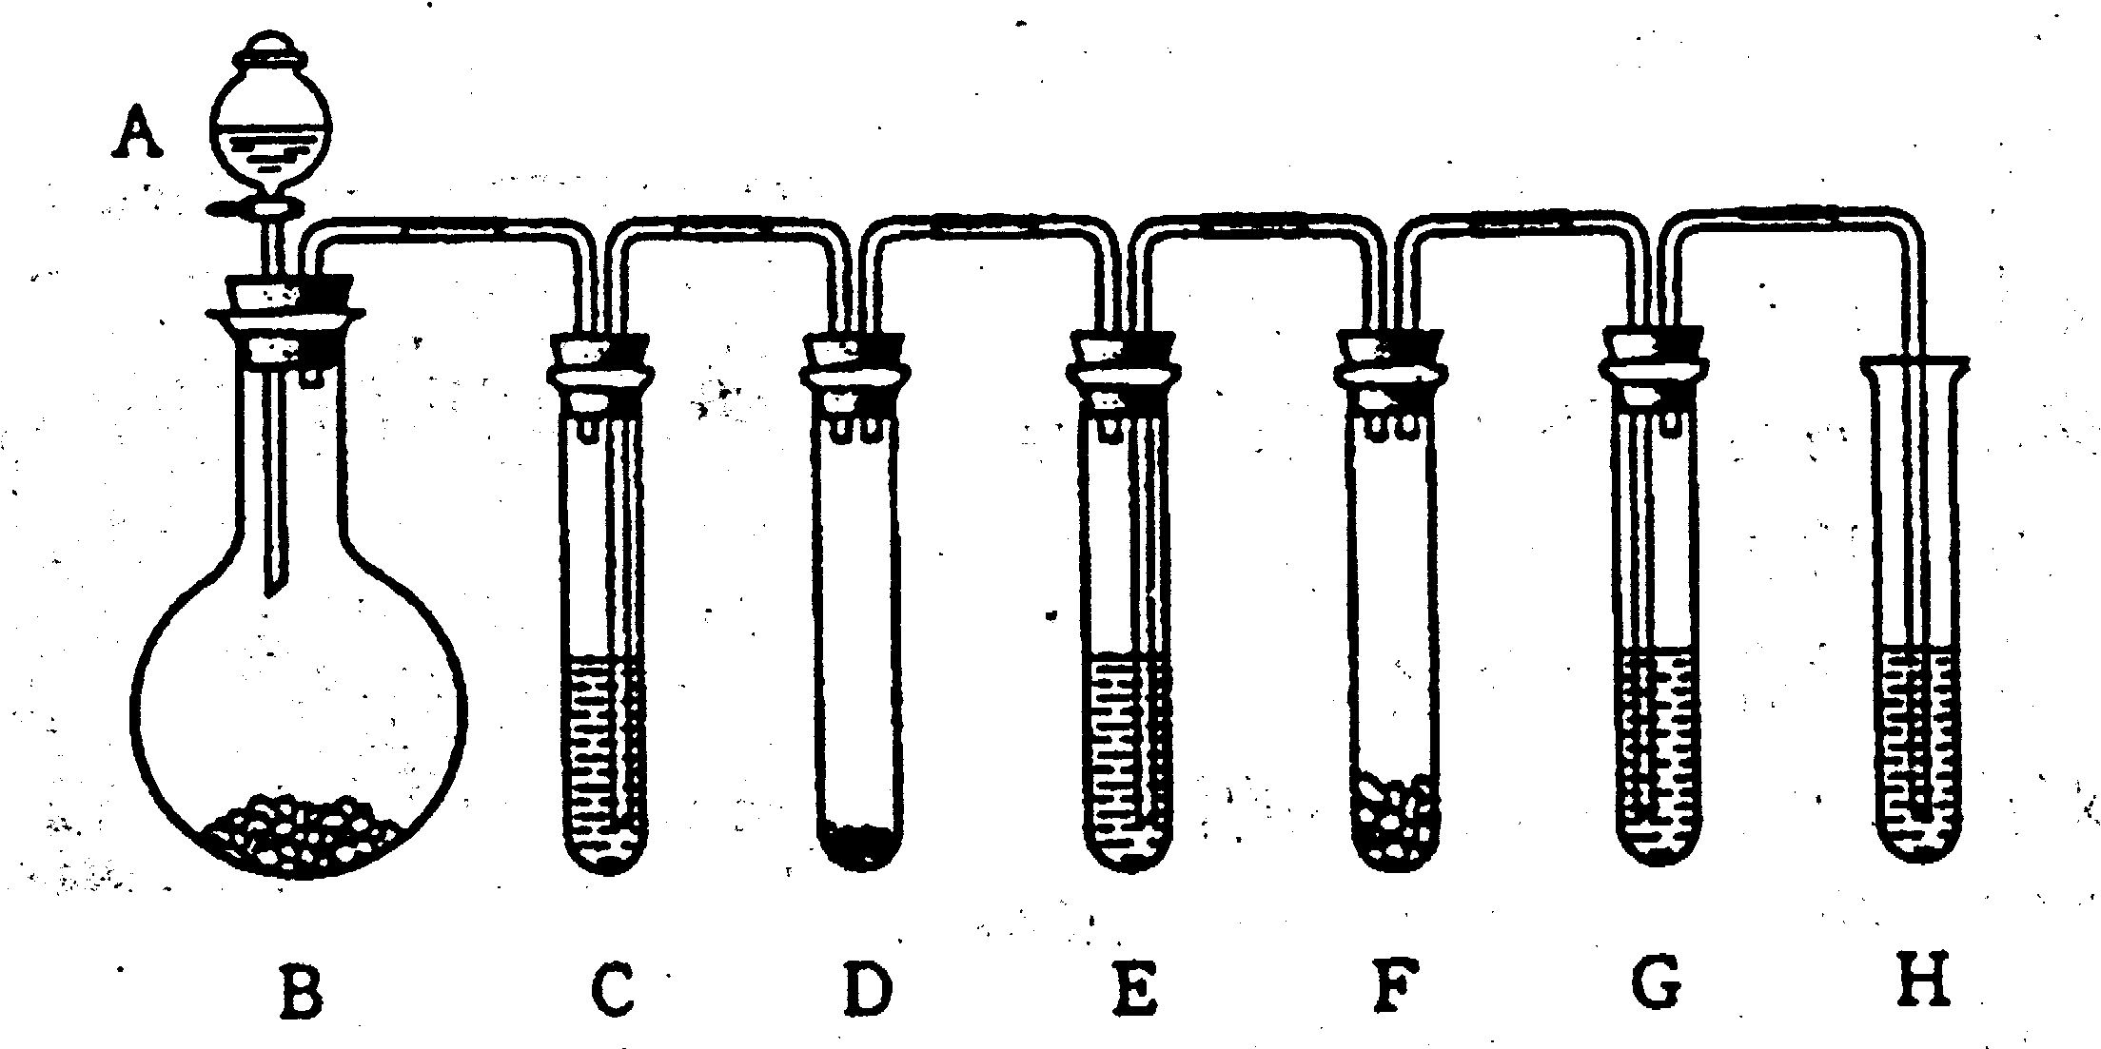22.(11分)“化学多米诺实验”是利用化学反应中气体产生的压力，使多个化学反应依次发生。（整个反应只需要第一个反应发生，就好像多米诺骨牌游戏一样。）以下就是一个“化学多米诺实验”，已知H₂O₂在MnO₂的催化作用下可分解产生O₂和H₂O。所示装置图中各仪器内盛放的物质分别为：A.稀硫酸；B.锌粒；C.3% H₂O₂溶液；D. MnO₂；E.某溶液；F.某块状固体；G.滴有紫色石蕊试液的蒸馏水；H.足量澄清石灰水。请回答以下各题： (1)实验开始前必须进行的操作是___________________；
(2)反应开始后，若G中出现红色，H中有白色沉淀生成，判断E、F中的物质可能分别是__________；______________；
(3)按基本反应类型写出该实验中有关反应的化学方程式：(装置用字母表示)
化合反应_____________________________，发生在装置___________中；
分解反应_____________________________，发生在装置___________中；
置换反应_____________________________，发生在装置___________中；
复分解反应___________________________，发生在装置___________中。
（答：(1)检查装置的气密性。 (2)稀盐酸，石灰石。(其他合理答案也可得分)
MnO₂
(3)化合反应CO₂+H₂O==H₂CO₃ ; G ； 分解反应2H₂O₂==2H₂O + O₂ ，D ;
置换反应Zn+H₂S0₄=ZnSO₄ + H₂ ， B；复分解反应CaC0₃+2HCl==CaCl₂+H₂CO₃， F 。
23．(4分)测定人体血液循环量的一种方法是：吸取6.0mL含放射性元素¹³¹I-人血清白蛋白溶液，每1．0mL含放射性元素碘2.0×10⁻⁶Ci(居里，一种放射性强度的单位)，快速注入静脉中，10分钟时抽取1．0mL静脉血液，测定其中含放射性元素碘为0.0030×10⁻⁶Ci(10分钟内碘的放射性的强度改变可忽略不计)。人的血液循环量为_______L。
又知碘是甲状腺素的主要成分，健康成人每天适宜摄入量为100µ g~200µg （1µg为10⁻⁶g)。为使上述测定结果可靠，从测定人体血液循环量24小时前，连五天服碘化钠(不含放射性碘)50mg／(5mL·d)，原因是____________________________。
（23答：4．0 L；减少注入的放射性元素碘被甲状腺吸收。）
三、实验题(本题包括3个小题，共18分)
24．(5分)某生活污水有一股臭味，主要含有碎莱叶、碎塑料薄膜、泥沙、氯化钠
和碳酸钠等物质。现欲将其经去渣、除臭处理后用于清洗厕所的用水。问：
(1)采取何种操作可除去其中的固体物质 ；
(2)用什么物质可除去污水的臭味 ；
(3)把生活污水进行处理再利用的目的是什么 ；
(4)怎样检验经(1)和(2)处理后的水中是否还存在氯离子 。
（24答：（1）沉降，过滤；（2）活性炭，木炭，吸附剂，除臭剂，微生物作用（答对一种即可）；（3）节约用水；（4）取2mL待测液于试管中，滴加硝酸银溶液，若有白色沉淀生成，加稀硝酸酸化，若白色沉淀不消失，则证明待测液存在氯离子。）
25．(7分)将适量黄色的草酸亚铁(FeC₂O₄·2H₂O)粉末加入试管，在酒精灯上边加
热边摇动，发生剧烈反应，产生的气体可使燃着的木条熄灭，生成黑色的粉末。反应将结束时，用橡皮塞塞好试管，稍冷后，打开塞子将所得的黑色粉末撒在石棉网上，便会立即自燃起来。试回答下列问题：
(1)黑色粉末是什么物质?为什么在空气中自燃? 。
(2)反应将结束时，用橡皮塞塞好试管有何作用? 。
(3)化学反应的快慢与反应物的表面积有何关系? 。
(4)写出草酸亚铁受热分解的化学方程式。 。
（25答：（1）铁粉。由于生成的铁粉很细，极易氧化并产生热量使铁粉达到着火点引起自然。（2）防止铁粉被氧化。（3）反应物表面积越大，反应越快。（4）FeC₂O₄·2H₂O$\underline{\underline{Δ}}$Fe＋2CO₂↑＋2H₂O↑）
26．(6分)雷利是英国物理学家，他曾用下列两种方法测定氮气的密度。
方法一：将除去水蒸气和二氧化碳的空气通过烧红的装有铜屑的玻璃管，使空气中的氧气全部除去，测得氮气的密度为1．2572kg／L。
方法二：将氨气(NH₃)通过赤热的装有氧化铜的玻璃管，生成氮气和水蒸气，除去
水蒸气后测得氮气的密度为1．2508g／L。
若两次测定的状况相同，请问： (1)方法二中发生反应的化学方程式为 ； (2)欲除去空气中的水蒸气和二氧化碳，可供选择的装置如下图所示(不可重复使用)，在你选择的装置中，用相应的字母表示导管口的连接顺序 ，瓶中应盛放什么物质： 。(3)请分析两种方法所测定的氮气密度数值不同的原因。
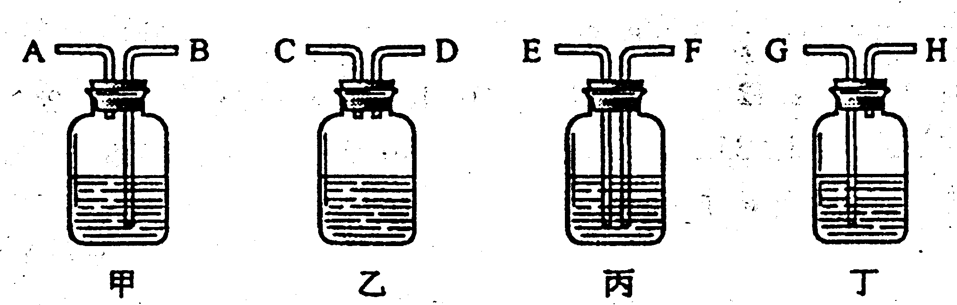（26答：（1）2NH₃＋3CuO$\underline{\underline{Δ}}$N₂＋3H₂O＋3Cu
（2）BAGH或GHBA。上述装置顺序中，
第一个盛放氢氧化钠溶液，第二个盛放浓硫酸。
（3）空气中含有少量密度比氮气大的气体，
使得方法一的测定值偏高。）
四、计算题(本题包括2个小题，共13分)
27．(7分)现有一种铜和氧化亚铁的混合物样品。为测定该样品中氧化亚铁的含量，
某学生取20．0g此样品置于烧瓶中，分四次加入密度为1．22g／cm³的硫酸并做相关记录。
有关数据记录如下表：
加硫酸的序号 | 加入硫酸的体积/mL | 剩余固体的质量/g
1 | 20．0 | 16．0
2 | 20．0 | 12．0
3 | 20．0 | 8．0
4 | 20．0 | 8．0
试计算：(1)10．0g此样品中铜的质量。(2)样品中氧化亚铁的质量分数。
(3)所用硫酸溶液溶质的质量分数。

28．(6分)航天技术中的火箭推进剂可用醇类为燃料，液态氧为氧化剂，但后者的沸点较低(-183℃)，需要额外的隔热装置，因而增加了火箭的重量。为了避免此缺点，可用过氧化氢(H₂O₂)代替液态氧，它具有相对高的沸点和较低的凝固点，而且没有毒性，和醇反应的时也能放出很高的能量。现有一液体推进剂以醇(含碳52％，含氢13％，含氧35％)为燃烧，质量分数为90％的过氧化氢做氧化剂，欲使1kg该醇燃料完全燃烧，计算需消耗质量分数为90％的过氧化氢的质量。(可按2H₂O→ 2H₂↑ + O₂↑得到的氧气与醇反应来计算)

2003年全国初中学生化学素质和实验能力竞赛
(第十三届天原杯)复赛试题参考答案及评分标准
一、选择题(本题包括14个小题，每小题2分，共28分。每小题有1个或2个选项符合题意。若有两个答案的错1个不得分，漏选1个扣1分。)
题号 | 1 | 2 | 3 | 4 | 5 | 6 | 7 | 8 | 9 | 10 | 11 | 12 | 13 | 14
答案 | C | B | C | B | D | BD | C | B | C | A | A | BC | B | C
二、填空题(本题包括9个小题，共41分)
15、(6分)
（1） (1分)，+1(0.5分)，1个反电子 (1分)；-1 （0.5分）反氢原子核
且其中只有1个反质子(或1个反质子)(1分)
（2） 不是（0.5分），化学变化是反应物中原子的重新组合，“湮灭”不是 (1.5分)
16、(2分)蜡烛在空气中燃烧不完全，产生了炭，这些炭的颗粒蛛具有吸附作用。
17、(3分)每空1分
(1)燃烧产物中存在CO₂。
(2)存在， ④中的澄清石灰水变浑浊。

18、（3分）
必要的微量元素

有害的微量元素

镉Cd
铜Cu
铁Fe
钙Ca
汞Hg
碘I
铅Pb
镁Mg
硒Se
锌Zn

(选对2个给0.5分，全对给1分)
(选对2个给0．5分，选对
3个给1分，全对给2分)

19、(5分)每个化合物各1分
BaCl₂ ， K₂SO₄， KCl， AgNO₃ ， K₂CO₃
20、(3分)每项1分
①氧化铜加热前要先通氢气，排去试管内空气；
②反应后热铜粉还需在氢气中冷却；
③部分氢气通过装有氧化铜的试管时，未与氧化铜反应
21、(4分)各2分
高温
(1)H₂+FeCl₂==Fe+2HCl
(2)防止生成的纳米α-Fe被氧化
22、(11分)每空1分
(1)检查装置的气密性。
(2)稀盐酸，石灰石。(其他合理答案也可得分)
(3)化合反应CO₂+H₂O==H₂CO₃ ; G ；
MnO₂
分解反应2H₂O₂==2H₂O + O₂ ，D ;
置换反应Zn+H₂S0₄=ZnSO₄ + H₂ ， B
复分解反应CaC0₃+2HCl==CaCl₂+H₂CO₃， F 。
23、(4分)各2分 答：4．0 L；减少注入的放射性元素碘被甲状腺吸收4．0 L。
24答：（1）沉降，过滤；（2）活性炭，木炭，吸附剂，除臭剂，微生物作用（答对一种即可）；（3）节约用水；（4）取2mL待测液于试管中，滴加硝酸银溶液，若有白色沉淀生成，加稀硝酸酸化，若白色沉淀不消失，则证明待测液存在氯离子。
25答：（1）铁粉。由于生成的铁粉很细，极易氧化并产生热量使铁粉达到着火点引起自然。（2）防止铁粉被氧化。（3）反应物表面积越大，反应越快。（4）FeC₂O₄·2H₂O$\underline{\underline{Δ}}$Fe＋2CO₂↑＋2H₂O↑
26答：（1）2NH₃＋3CuO$\underline{\underline{Δ}}$N₂＋3H₂O＋3Cu
（2）BAGH或GHBA。上述装置顺序中，第一个盛放氢氧化钠溶液，第二个盛放浓硫酸。
（3）空气中含有少量密度比氮气大的气体，使得方法一的测定值偏高。
27解：（1）8.0g/2＝4.0g；
（2）（20.0－8.0）g/20.0g×100％＝60.0％；
（3）设硫酸溶液中溶质质量分数为X
FeO＋H₂SO₄＝Fe SO₄＋H₂O
72 98
12.0g X·60.0mL·1.22g/cm³
X＝22.31％
28解：设1kg该醇类燃料中的碳和氢完全燃烧分别消耗氧气质量为x和y，则：
C ＋ O₂＝CO₂ 2H₂ ＋ O₂＝2H₂O
12 32 4
1000g×52％ x 1000g×13％ y
∴x＝1387g，y＝1040g
则1kg该醇类燃料完全燃烧消耗氧气的质量为1387g＋1040g－1000g×35％＝2077g
设需要过氧化氢的质量为w，则：
2H₂O₂ ＝ 2H₂O+ O₂↑
2×34 32
W 2077g
∴W＝4414g，∴需纯度为90％的过氧化氢的质量为4414g/90％＝4904g

